1ère rotation, 6éme année médecine 2018 /2019 Dr .K NAIT SAID
Module de dermatologie

ECZEMAS
1-Introduction :
- Dermatose inflammatoire fréquente
- On distingue 2 formes cliniques :
1- Eczéma de contact
2- Eczéma constitutionnel (dermatite atopique)
- Différentes par leur contexte et leurs étiologies
- Qui se ressemblent par le type lésionnel (forme commune)
- Cliniquement : - c’est une dermatose prurigineuse
- Volontiers récidivante caractérisée par un polymorphisme lésionnel appelé lésion eczématiforme (érythème, vésicule, suintement, croute, desquamation)
- Histologiquement : la spongiose est la lésion prédominante
- Le traitement repose principalement sur les dermocorticoïdes

2- La forme commune :
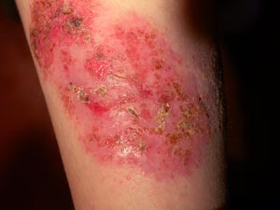
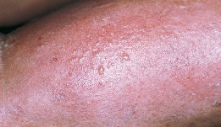
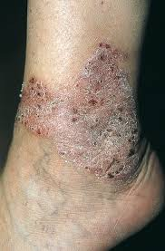
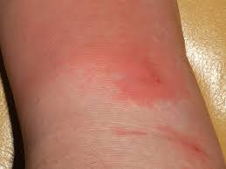
4 phases se succèdent
1- phase érythémateuse
2- Phase vésiculeuse

3- Phase suintante
4- Phase desquamative -1- -2- -3- -4-
Ou A un même moment donné les différents types lésionnels peuvent coexister

Le prurit peut (Précéder, accompagner, suivre) les lésions

3- Eczéma de contact :
3-1-Définition :
- Eczéma survenant dans un contexte particulier contact du revêtement cutané avec une substance exogène
3-2- Etiologies
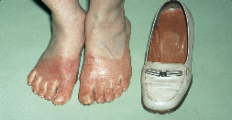
La substance exogène peut etre retrouvée :
-Dans les vêtements : (les lésions siège au niveau des plis)
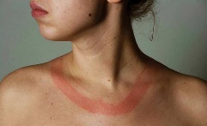
-Les chaussures : (due au cuir, colle, résine)
-Les bijoux (Nickel bijoux de fantaisie)
-Les cosmétiques : (ex baume de perou contenu dans le rouge à lèvres
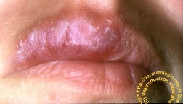
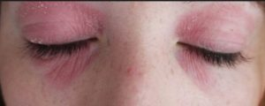
Ou eczéma des paupières due au vernis a ongle « manuporté »)

*

-Produit utilisés en milieu professionnel : ex
- Cimentier : ciment
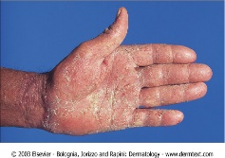
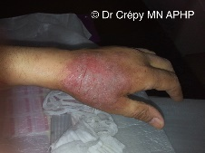
-Personnel de santé gant en latex
-Coiffeurs : teintures, conservateurs
-Menuisiers : colle, vernis
-Peintres : peinture
-Imprimeurs : Encre

3-3- Physiopathologie :
Hypersensibilités retardée (type 4 cellulaires) due à un allergène type haptène :
Elle se déroule selon 2 phases :
1-Phase d’induction : Elle est asymptomatique
Dure 6 à 7 jours
- La molécule exogène (Haptène) se couple à une protéine de surface cutanée pour devenir immunogène : (allergène)
- Allergène sera capté par les cellules de Langerhans épidermique (CPA)
- Puis présenté aux LT naïfs au niveau des ganglions lymphatiques
- Les LT activés prolifèrent sous l’action d’IL2 et se différencient en LT mémoires circulants

2-Phase de révélation
Dure 24à 48h
- Après un nouveau contact avec l’Allergène les LTm spécifiques de l’allergène (circulant dans les vaisseaux cutanés) reconnaissent l’allergène présenté par les CPA (cellule de Langerhans)
- Les Prolifèrent et sécrètent l’INF responsable Vasodilatation et recrutement de cellules inflammatoires d’où exo sérose et exo cytose

4-4- Diagnostic positif/ étiologique
L’interrogatoire :
- Notion de contact
- Contacts antérieurs : retrouvés
- Circonstances de déclenchement

- Notion de contact
- Contacts antérieurs: retrouvés
- Circonstances de déclenchement
(Menuiserie)
- Chronologie évocatrice
- Prurit
L’Examen physique
- Lésions d’eczéma
- Territoire de contact
- Topographies particulières
Ex : paupières : vernis à ongle
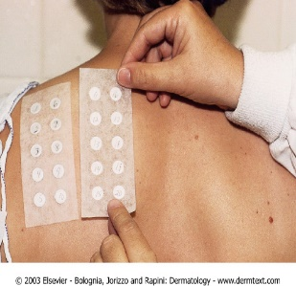
Tests épi cutanés patch test
-Technique : Ils sont réalisés à distance de la poussée d’eczéma (2 mois)
Consiste à appliquer des allergènes au dos du malade pour reproduire les lésions d’eczéma

-Lecture : La première lecture se fera à 48H, la deuxième à 72H
+/- | Réaction douteuse discret érythème
+ | Réaction faible : érythème papuleux sans vésicules
++ | Réaction forte : érythème avec papules et vésiculation
+++ | Réaction bulleuse étendue
- | Réaction négative (Peau normal)
-Résultat :

4- Dermatite atopique :
4-1-Définition :
- Dermatose inflammatoire, chronique et prurigineuse
- Fréquente (10 à 20% des enfants)
- Survenant chez un terrain atopique
L’atopie : Prédisposition génétique personnelle et/ou familiale à produire des Ig E
Lors de l’exposition à des allergènes environnementaux (acariens, poils ou salive d’animaux, pollens, aliments)

4-2- Physiopathologie : La dermatite atopique est une maladie multifactorielle (plusieurs facteurs incriminés)

1-Facteurs génétiques : 50 à 70 % des patients atteints de DA ont un parent atteint de :
- DA
- Asthme
- Rhinite allergique

2- Anomalie de la barrière cutané : Mutation d’une protéine de la couche cornée (Filagrine)
- Cette protéine se situe entre les kératinocytes
- Et qui a comme rôle à l’état normal :
1 -De retenir l’eau au niveau de la couche corné (hydratation)
2 - d’empêcher la pénétration des allergènes (protection)

3- Facteurs environnementaux Théorie hygiéniste : du fait de la diminution de l’exposition de certaine personne (personnes très propre) aux agents infectieux, le système immunitaire inné va diriger son activité vers les allergies
4- Facteurs immunitaires : Idem eczéma de contact
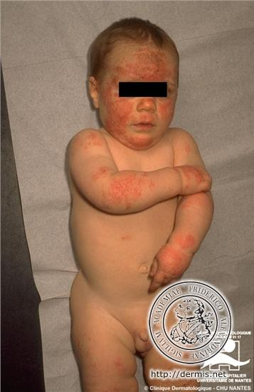
4-3- Etudes cliniques
- Nourrisson : début 3-5mois
Siege :
1- Extrémité céphalique (zone de prédilection): joues front, epargne la région centrofaciale

2- Zones d’extension des membres

3- Atteinte périnéo fessière se voit dans 20% des cas

- Les lésions sont suintantes
- Prurit est constant
2- L’enfant: 2 ans-15 ans
Siège: prédilection : plis et zones de flexion
Lésions moins aigues, moins suintantes

- Signes mineurs associés à la DA :
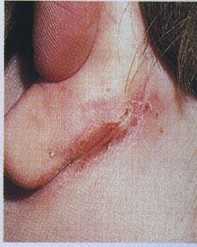
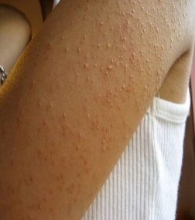
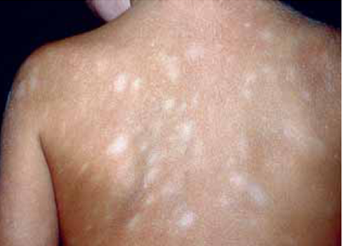
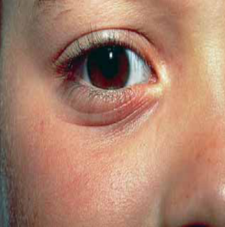

sillon dous auriculaire Signe de denni morgon Pityriasis Alba Kératose pilaire
Double pli de la paupière < plaques Hypo pigmentées
- Adolescent et Adulte
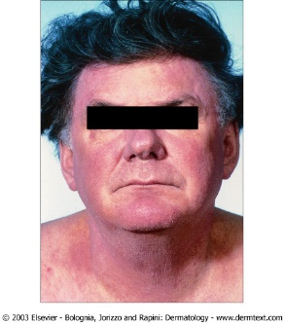
Le prurit et lichénification
Siège : -La face et le cou
-Les plis de flexion
-La partie supérieure du tronc
-mamelon, l’anus, la vulve (zone de lichénification)

Lésions : Tableau polymorphe
-Papulovésicules
-Prurigo (séropapules)
- Eczéma nummulaire
- Xérose cutanée majeure
- Lichénifications

4-4 Diagnostic positif :
Diagnostic strictement clinique :
- Lésions eczématiforme, sècheresse cutanée
- Localisation typique selon l'âge

Arguments diagnostiques
Antécédents d’atopie chez un parent du premier degré
Antécédents d’atopie personnels
Allergie alimentaire : protéines de lait de vache
Asthme
Rhino conjonctivite allergique

4-5- Diagnostic différentiel
Nourrisson
Dermatite séborrhéique
Gale

Enfant, adolescent, adulte
Gale
Psoriasis
Eczéma de contact
:
Il n’y a pas de nécessité de réaliser des examens complémentaires
FNS : hyper éosinophilie
Taux des Ig E élevé
Histologie : image d’eczéma sans particularités
4-5- Complications :
Surinfection bactérienne : impétigénisation
Virale : à herpès simplex virus HSV1 sd Kaposi juliesberg):-
AEG, encéphalite, septicémie, anti viraux IV
5- traitement :
5-1-Traitement de l’eczéma de contact
Traitement étiologique : arret de l’allergène s’il est reconnu
Si allergène professionnel : Mesures de prévention :
Port des gants
Vêtement de protection
Dans les professions a haut risque de sensibilisation
Aménagement du poste de travail en collaboration avec le médecin de travail

Traitement symptomatique : DRCTC

5-2 traitement de la DA :
Repose avant tout sur l’éducation thérapeutique
Traitement local :
1-Emollient
-traitement d’entretient
-Sur tout le corps
-Tous les jours
2-DRCT : Traitement des poussées
-Sur les lésions d’eczéma
-De courte durée

Mesures générales
Diminuer l’exposition aux allergènes
- Vêtement en coton
- Maison moins réchauffée
Eviction des causes altérant la barrière
- Eviter les bains excessifs, chauds
- Eviter les savants asséchants et préconiser les pains sur gras, les huiles lavantes, les pains sans savons (syndet)
- Attention contage herpétique

